Mito da Criação Japonesa - Xintosimo

Resumo

Há muito tempo, todos os elementos foram misturados com um germe de vida. Este germe começou a misturar coisas ao redor e ao redor até que a parte mais pesada afundasse e a parte mais leve subisse. Um mar lamacento que cobriu toda a terra foi criado. A partir deste oceano cresceu um tiro verde. Cresceu e cresceu até chegar às nuvens e lá foi transformado em um deus. Logo esse deus cresceu solitário e começou a criar outros deuses. Os dois últimos deuses, Izanagi e Izanami, foram os mais notáveis.

Um dia, enquanto caminhavam, desprezavam o oceano e se perguntavam o que estava por baixo disso. Izanagi empurrou sua equipe para as águas e, enquanto o puxava de volta, alguns cachos de lama caíram de volta ao mar. Eles começaram a endurecer e crescer até se tornarem as ilhas do Japão.

Os dois desciam para essas ilhas e começaram a explorar, cada um indo em direções diferentes. Eles criaram todos os tipos de plantas. Quando se encontraram novamente, decidiram se casar e ter filhos para viver na terra. O primeiro filho de Izanami era uma menina de beleza radiante. Os deuses decidiram que ela era muito bonita para viver no Japão, então eles a colocaram no céu e ela se tornou o sol. Sua segunda filha, Tsuki-yami, tornou-se a lua e seu terceiro filho e indisciplinado, Sosano-wo, foi condenado ao mar, onde criou tempestades.

Mais tarde, seu primeiro filho, Amaterasu, teve um filho que se tornou o imperador do Japão e todos os imperadores desde então, eles reivindicaram a descida dele.

Izanagi no Mikoto (aquele que convida), Izanami no Mikoto (ela que convida)

Imagem dois dois

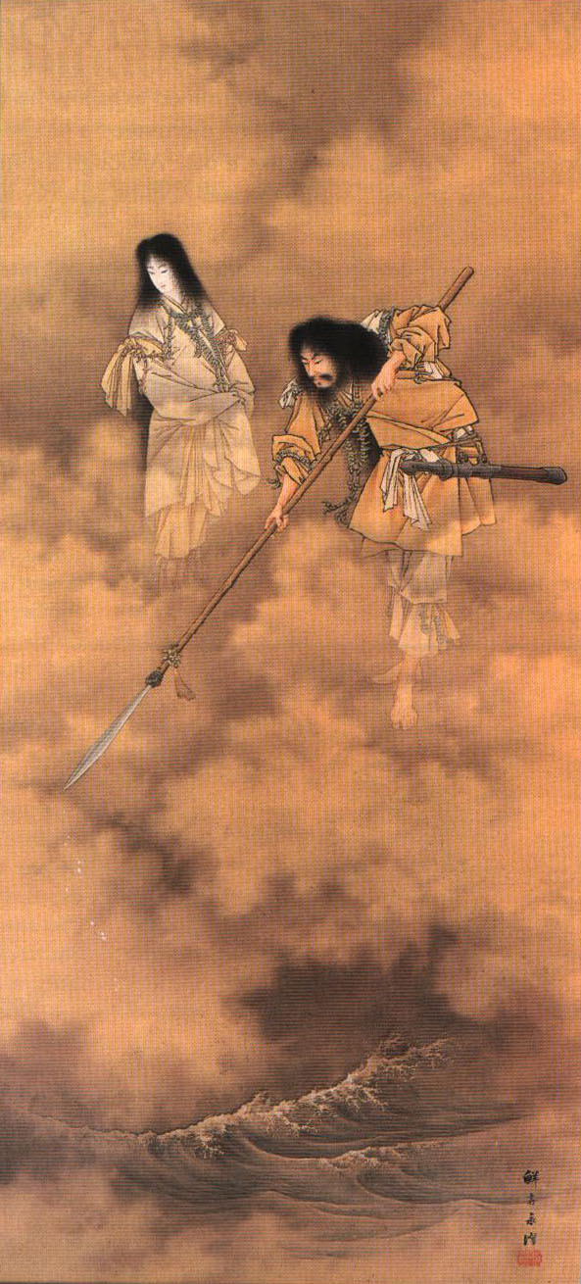

Imagem de Amaterasu

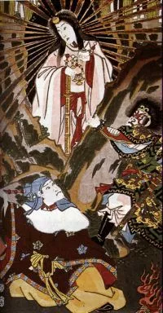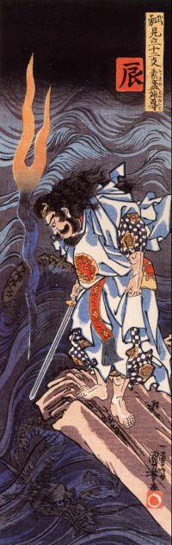

Imagem de Amaterasu e Imagem de Susanoo

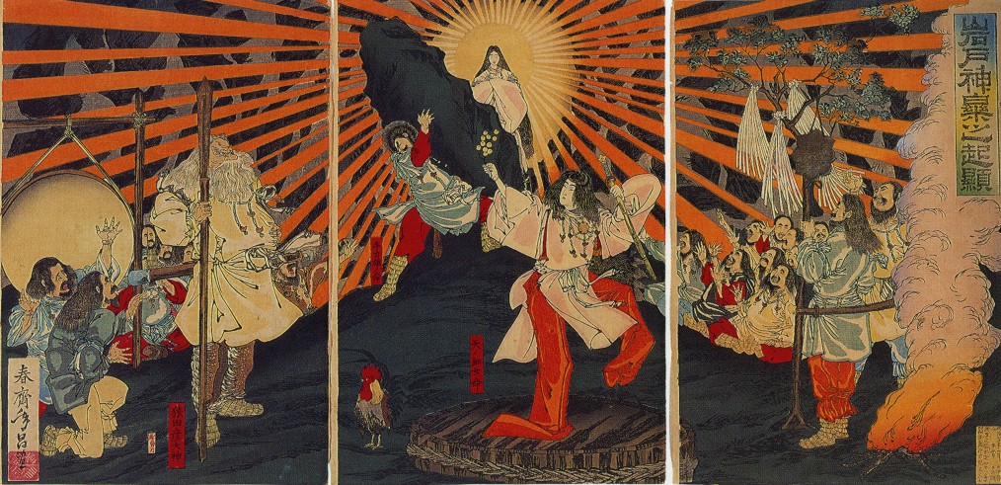

Imagem de amaterasu saindo da caverna a noite

Imagem de Susanoo e a serpente

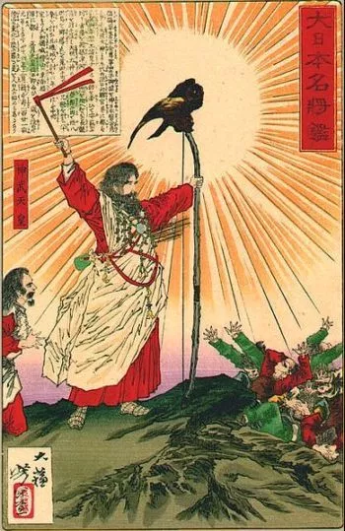

Imagem do primeiro imperador japones humano, Jimm